Информация от УВД по ЮЗАО от 06.12.2024
06.12.2024
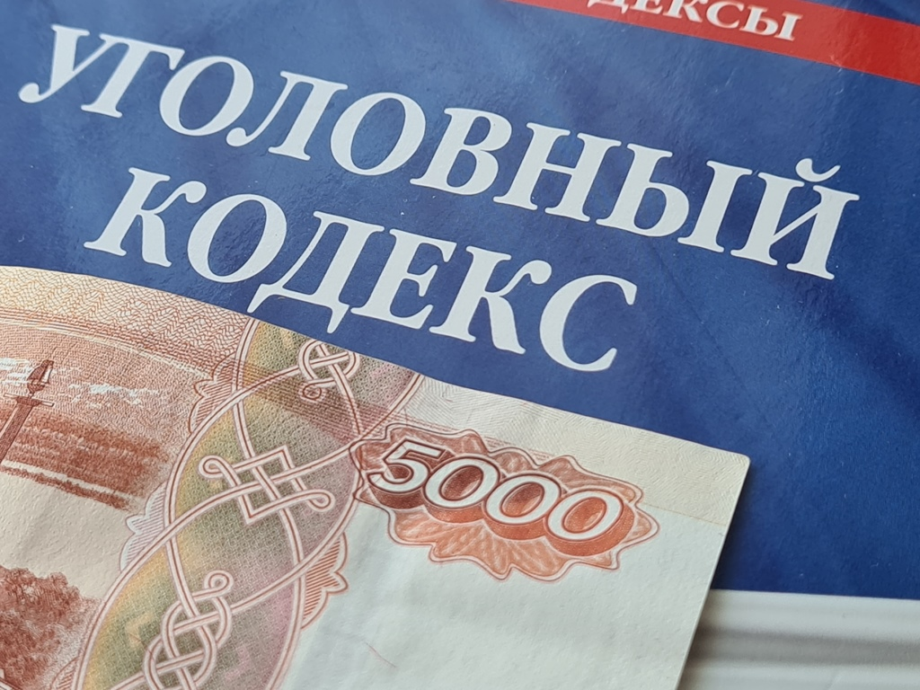
Сотрудники полиции юго-запада Москвы напоминают об ответственности за распространение, приобретение и использование поддельных денежных знаков
Сотрудники ОЭБиПК УВД по ЮЗАО столицы предупреждают!
Полицейские Юго-Западного округа столицы предупреждают, что, если у вас в кошельке оказалась фальшивая купюра, не пытайтесь ее сбыть, тогда вы автоматически становитесь соучастником данного преступления, за которое в российском законодательстве предусмотрена уголовная ответственность.
Фальшивомонетничество относится к категории тяжких преступлений и приобретает повышенную общественную опасность в условиях рыночной экономики, тем самым подрывая устойчивость отечественной валюты и затрудняя регулирование денежного оборота.
Ответственность как за изготовление, хранение, перевозку так и за сбыт поддельных денежных знаков банка Российской Федерации предусмотрена статьей 186 Уголовного кодекса Российской Федерации. Максимальное наказание по данной статье предусматривает лишение свободы на срок до пятнадцати лет со штрафом в размере до одного миллиона рублей или в размере заработной платы или иного дохода осужденного за период до пяти лет либо без такового и с ограничением свободы на срок до двух лет либо без такового.
Важно знать, что ответственность наступает как за частичную подделку денежных купюр или ценных бумаг, также к этому относится переделка номинала подлинного денежного знака, подделка номера, серии облигации и других реквизитов денег и ценных бумаг, так и за изготовление полностью поддельных денег и ценных бумаг.
Сбыт поддельных денег заключается в использовании их в качестве средства платежа при оплате товаров и услуг, размене, дарении, даче взаймы, продаже и обмене.
Под хранением фальшивых денежных купюр в целях сбыта можно понимать умышленные действия, связанные с фактическим нахождением поддельных денежных купюр во владении виновного (в тайниках, при себе, в транспортном средстве во время поездки и т.д.) с целью сбыта.
Перевозкой поддельных денежных купюр может быть перемещение с целью сбыта поддельных денежных купюр из одного места в другое с использованием транспортных средств, в том числе в пределах одного населенного пункта.
К уголовной ответственности за сбыт поддельных денег, ценных бумаг и иностранной валюты подлежат не только лица, занимающиеся их изготовлением или сбытом, но и лица, в силу стечения обстоятельств, ставшие обладателями поддельных денег или ценных бумаг, сознающие это и тем не менее использующие их как подлинные.
Не возбуждается уголовное дело по статье 186 УК РФ только, когда в качестве средств платежа используются «Билеты Банка приколов» и другие фальшивые купюры или монеты, явно несоответствующие подлинной, но при определенных условиях даже эти действия могут быть квалифицированы как мошенничество. Поэтому оперативники ОЭБиПК УВД по ЮЗАО напоминают, что каждый человек может обезопасить себя сам, если будет бдительным!

Пресс-служба УВД по ЮЗАО
(499) 129-75-56
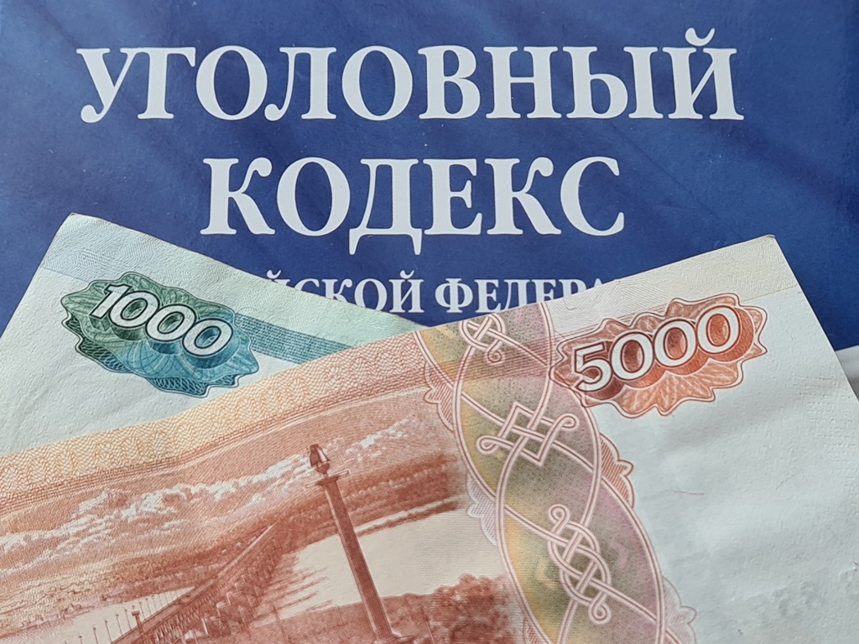

Сотрудники полиции юго-запада Москвы призывают граждан сообщать о фактах коррупции
Полицейские юго-запада столицы призывают граждан сообщать о фактах коррупции.
Коррупция - злоупотребление служебным положением, дача взятки, получение взятки, злоупотребление полномочиями, коммерческий подкуп либо иное незаконное использование физическим лицом своего должностного положения в целях получения выгоды в виде денег, ценностей, иного имущества или услуг имущественного характера, для себя или для третьих лиц. Коррупцией также является совершение перечисленных деяний от имени или в интересах юридического лица.
В соответствии с законодательством Российской Федерации совершение коррупционных правонарушений может повлечь уголовную, административную, гражданско-правовую и дисциплинарную ответственность.
КоАП РФ предусмотрена ответственность за незаконное вознаграждение от имени юридического лица (ст. 19.28 КоАП РФ).
В Трудовом кодексе Российской Федерации существует возможность привлечения работника организации к дисциплинарной ответственности в связи с совершением им коррупционного правонарушения в интересах или от имени организации.
Уголовный кодекс Российской Федерации предусматривает уголовную ответственность за получение взятки, дачу взятки, посредничество в этих противоправных деяниях и др.
Лицо, давшее взятку, либо участвующее посредником во взяточничестве, освобождается от уголовной ответственности, если оно активно способствовало раскрытию и (или) расследованию преступления и добровольно сообщило о совершенном преступлении в орган, имеющий право возбудить уголовное дело, либо в отношении него было совершено вымогательство взятки.
Если вам стали известны факты совершения таких правонарушений, просим сообщить по телефонам: 8 (499) 124-47-01, 8 (499) 124-47-02.

Пресс-служба УВД по ЮЗАО
(499) 129-75-56

Полицейские ОМВД России по району Котловка задержали гражданина, подозреваемого в фиктивной постановке на миграционный учет иностранных граждан
Участковые уполномоченные полиции ОМВД России по району Котловка задержали мужчину, подозреваемого в фиктивной постановке иностранных граждан на миграционный учет.
Установлено, что участковыми уполномоченными полиции в ходе отработки обслуживаемой территории выявлен 56-летний местный житель, который в своей квартире, расположенной в жилом доме на Севастопольском проспекте, зарегистрировал 2 приезжих иностранных граждан, при этом фактически не предоставив им помещение для проживания.
Таким образом, мужчина умышленно создал условия для незаконного пребывания иностранных граждан на территории Российский Федерации.
Дознавателем ОД ОМВД России по району Котловка возбуждено уголовное дело по признакам преступления, предусмотренного статьей 322.3 УК РФ «Фиктивная постановка на учет иностранного гражданина или лица без гражданства по месту пребывания в Российской Федерации». В настоящее время в отношении подозреваемого избрана мера принуждения в виде обязательства о явке.

Пресс-служба УВД по ЮЗАО
(499) 129-75-56

Об ответственности за распространение наркотиков предупреждают сотрудники полиции ЮЗАО Москвы
Полицейские юго-запада столицы предупреждают об ответственности за распространение наркотиков.
В подъезде или во дворе вашего дома появились подозрительные незнакомцы? Они что-то прячут в укромных местах и потом фотографируют? Разрывают клумбы? Портят домовое имущество? На вопросы реагируют агрессивно? БУДЬТЕ ОСТОРОЖНЫ! Скорее всего, ваш дом приглянулся наркозакладчикам и их клиентам.
ЧТО ДЕЛАТЬ? Не пытайтесь самостоятельно задержать тех, кто делает закладки или ищет их. Это может быть опасно! Вызовите полицию. Запомните приметы закладчика или наркопотребителя, направление движения, марку и номер автомобиля. Эта информация поможет полицейским в розыске предполагаемых преступников.
ВАЖНО! Не трогайте место закладки! Не прикасайтесь к сверткам! Это осложнит работу экспертам-криминалистам.
ПОМНИТЕ! Распространение наркотиков путем закладок – это уголовное преступление. Наказание за него – вплоть до пожизненного лишения свободы.
БУДЬТЕ БДИТЕЛЬНЫ! Если вы стали свидетелем преступления, немедленно сообщите об этом в полицию. Единый телефон полиции – 102. Соблюдайте закон!

Пресс-служба УВД по ЮЗАО
(499) 129-75-56

Полицейскими юго-запада столицы задержан гражданин, который находится в федеральном розыске
Сотрудники ОР ППСП ОМВД России по району Ясенево задержали приезжего мужчину, который находится в федеральном розыске.
Установлено, что сотрудниками полиции с целью проверки документов на Профсоюзной улице остановлен приезжий гражданин. В ходе проведения проверочных мероприятий правоохранители установили, что 32-летний приезжий гражданин находится в розыске по подозрению в совершении преступления в 2021 году.
Полицейские доставили гражданина в территориальный ОМВД с целью выяснения всех обстоятельств произошедшего, а также было сообщено инициатору розыска.

Пресс-служба УВД по ЮЗАО
(499) 129-75-56

Сотрудники уголовного розыска Ломоносовского района задержали подозреваемую в краже денежных средств
Сотрудниками ОУР ОМВД России по Ломоносовскому району задержана подозреваемая в краже денежных средств с банковской карты.
Установлено, что злоумышленница нашла и подобрала чужую банковскую карту, а после чего, воспользовавшись системой бесконтактной оплаты, совершила покупки в различных магазинах на сумму более 2,5 тысяч рублей.
В ходе проведения оперативно-розыскных мероприятий полицейскими установлена и задержана подозреваемая – 38-летняя приезжая женщина. Похищенной картой она воспользовалась по своему усмотрению.
По данному факту следствием ОМВД России по Ломоносовскому району возбуждено уголовное дело по признакам преступления, предусмотренного частью 3 статьи 158 УК РФ «Кража». В отношении подозреваемой избрана мера пресечения в виде подписки о невыезде и надлежащем поведении.

Пресс-служба УВД по ЮЗАО
(499) 129-75-56

Сотрудники полиции Гагаринского района задержали гражданина, который находится в розыске
Сотрудниками патрульно-постовой службы полиции ОМВД России по Гагаринскому району задержан мужчина, находящийся в федеральном розыске.
Установлено, что во время несения службы сотрудниками полиции при помощи системы камер видеонаблюдения выявлен и задержан на улице Дмитрия Ульянова 24-летний приезжий мужчина.
При проведении проверочных мероприятий правоохранителями установлено, что мужчина находится в федеральном розыске по части 5 статьи 337 УК РФ «Самовольное оставление части или места службы» за ГУ МВД России по Ставропольскому краю.
Задержанный доставлен в территориальный отдел полиции для выяснения всех обстоятельств произошедшего, а также было сообщено инициатору розыска.

Пресс-служба УВД по ЮЗАО
(499) 129-75-56

Адрес страницы: http://cheremush.mos.ru/atc/detail/12706628.html
Управа района Черемушки города Москвы

